A PSICOPEDAGOGIA, SEUS CONCEITOS E SUA IMPORTÂNCIA NO DESENVOLVIMENTO DAS CRIANÇAS

Thayná de Oliveira Menegueli¹ – thayna.menegueli@hotmail.com
(Autor(a) do Artigo)
Dr. Ana Cecilia Teixeira
(orientadora) aceciliateixeira@uol.com.br
Universidade São Marcos - SP

RESUMO
Apresenta algumas questões conceituais importantes para a compreensão da temática como: qual o significado do termo psicopedagogia, qual a preocupação da psicopedagogia, bem como seu objeto de estudos e as possíveis áreas de atuação do profissional formado nessa área. Discute a importância da psicopedagogia e do brincar e sua importância no trabalho pedagógico. Aponta para a importância do brincar no trabalho do psicopedagogo apresentando algumas atividades que podem ser usadas por professores, pais e psicopedagogos como contribuição para o desenvolvimento de suas crianças não apenas no espaço escolar. Conclui que os conhecimentos psicopedagógicos podem ser muito úteis não apenas para psicopedagogos e professores, mas para pais e responsáveis.

Palavras-Chave: Psicopedagogia. Desenvolvimento. Aprendizagem. Brincar.

ABSTRACT
It presents some important conceptual questions for the understanding of the thematic as: what is the meaning of the term psych pedagogy, what is the concern of the psych pedagogy, as well as its object of studies and the possible areas of action of the professional trained in this area. It discusses the importance of psych pedagogy and play and its importance in pedagogical work. It points to the importance of playing in the work of the psych pedagogue by presenting some activities that can be used by teachers, parents and psych pedagogues as a contribution to the development of their children, not only in the school space. It concludes that psych pedagogical knowledge can be very useful not only for psych pedagogues and teachers, but for parents and guardians.

Keywords: Psychopedagogy. Development. Learning. Play.

1 INTRODUÇÃO

Pais a cada dia com menos tempo para dedicar para seus filhos – haja vista a velocidade que o mundo moderno e tecnológico tem tomado e a necessidade de trabalhar mais e mais para dar uma condição minimamente digna para seus entes queridos; Filhos que se sentem pressionados pela família para lograr as aprendizagens necessárias na escola com vista a um futuro que lhes parece (e apenas parece) muito longínquo – com a maioria desses alunos que sem a necessária presença de seus responsáveis no seio familiar ainda precisam conseguir lidar com uma enorme oferta de distrações como redes sociais, aplicativos de conversa e uma série de jogos e vídeos online que fazem o tempo parecer muito curto para o prazer e um desperdício para ser usado com tarefas escolares “chatas” e para eles “desnecessárias”; Professores que, sem conseguir fazer com que os alunos aprendam, cobram mais e mais seus alunos que acabam fracassando na escola – o que faz com que os professores percebam o problema nas famílias sem tempo. Completando o círculo vicioso as famílias cobram dos professores por eles não conseguem fazer seus filhos aprenderem e, por conta de suas responsabilidades no mundo do trabalho, acabam não assumindo sua responsabilidade dentro de casa e não cobram dedicação, disciplina e uma estruturação de horários para conciliar a necessária diversão com os estudos.

O parágrafo anterior apresenta situações bastante comuns no cotidiano de professores, famílias e alunos quando estes últimos encontram-se em situação de fracasso escolar. Diante de uma questão dessa envergadura o presente texto busca discutir sobre a importância dos conhecimentos da psicopedagogia para o bom desenvolvimento infantil. Seu objetivo é demonstrar como as atividades desenvolvidas por esses profissionais pode ser muito importante tanto para crianças, quanto para seus professores e famílias uma vez que ele pode contribuir com a diminuição do fracasso escolar e pode (deve) ser empregado fora do ambiente escolar. A seguir serão apresentadas algumas questões conceituais importantes para o desenvolvimento deste texto.

como qual o significado do termo psicopedagogia, qual a preocupação da psicopedagogia, bem como seu objeto de estudos e as possíveis áreas de atuação do profissional formado nessa área. Em seguida será discutida a importância da psicopedagogia para se discutir sobre o brincar e sua importância no trabalho pedagógico. Aponta também para a importância do brincar no trabalho do psicopedagogo apresentando algumas atividades que podem ser usadas por professores, pais e psicopedagogos como contribuição para o desenvolvimento de suas crianças.

2 PSICOPEDAGIA: QUESTÕES CONCEITUAIS

De acordo com Grassi (2009) a psicopedagogia surgiu da justaposição do desenvolvimento da psicologia, da pedagogia, da medicina, entre outras, em um contexto de transformações econômicas e sociais ao longo do último século que tornaram a ciência da educação uma área muito importante e capaz de pensar o significado das dificuldades de aprendizagem, bem como o fracasso escolar. Vale destacar ainda que o que chamamos de psicopedagogia atualmente foi sendo cunhado ao longo do tempo e teve como precursora algumas teorias que diversos médicos, psicólogos e educadores ao longo dos séculos XIX e XX chamaram de “tolerância ativa”, “pedagogia terapêutica”, “pedagogia curativa”, “reeducação”, “pedagogia relacional da linguagem”, “ultrapedagogia”, entre outras (RUBINSTEIN, 1999).

Apresentada sua origem seria muito simplório tentar explicar o significado do termo psicopedagogia somando-se de maneira crua os dois verbetes que a compõem (psicologia e pedagogia) especialmente porque, segundo o Michaelis, Dicionário Brasileiro de Língua Portuguesa Online a Psicologia é “a ciência que trata da mente e dos fenômenos, estados e processos mentais” e a “ciência do comportamento humano e animal em suas relações com o meio social e físico”, enquanto que Pedagogia corresponde à “ciência da educação e do processo de aprendizagem” e o “conjunto de doutrinas, princípios e métodos que visam assegurar uma educação eficiente”.

Para Bossa (2000) muitos se valem de sua simples nomenclatura para afirmar que a psicopedagogia é, de fato, uma área de conhecimento que surgiu da interseção da pedagogia com a psicologia. A autora também afirma que talvez até fosse possível entender a psicopedagogia como a confluência da pedagogia com a psicologia, mas não por causa de seu nome fundido e sim devido à interdisciplinaridade existente entre essas duas áreas do conhecimento. Interdisciplinaridade essa que fundamenta tanto as teorias criadas, quanto as práticas realizadas pelos profissionais dessa área.

Na opinião da Gasparian (2006) a psicopedagogia apresenta vocação para trabalhar não apenas com a interdisciplinaridade, mas também com a transdisciplinaridade, o que traz uma série de teorias, profissionais, caminhos a serem seguido e, consequentemente muitos conflitos internos. Aliás Bossa (2000) nos lembra que um dos poucos consensos possíveis de se chegar na área da psicopedagogia é de que ela ocupa-se da aprendizagem humana - teoria (estudo) e prática (interventiva e preventiva). Pois, como se trata de um campo interdisciplinar de áreas de conhecimento bem diferentes (e que se valem ambas de uma enormidade de teorias próprias), os caminhos para que a psicopedagogia possa chegar na desejada aprendizagem são inúmeros. De acordo com (BARRETO, 2003, p. 264) “A Psicopedagogia é a área do conhecimento humano que estuda e se preocupa com a aprendizagem humana e com os obstáculos que possam se interpor a este processo impedindo que ele ocorra [...]”.

Para Santos (2010, p. 7) “Cabe à Psicopedagogia trabalhar para que a escola acompanhe o desenvolvimento humano e se constitua um verdadeiro espaço de construção do conhecimento”, enquanto que na opinião de Rubinstein (1999, p. 22) a preocupação da psicopedagogia está em “[...] conhecer e compreender o processo de aprendizagem para, a partir dele, compreender a dificuldade de aprendizagem”. Uma questão que se coloca oposta a afirmação da autora refere-se ao meu entendimento de que há uma implícita compreensão de Rubinstein de que a psicopedagogia trabalharia principalmente com alunos sem qualquer tipo de necessidade educativa especial.

Se levarmos em consideração que cada sujeito é diferente em sua história de vida, família, origem, entre outros aspectos, torna-se ainda mais complicado compreender como pode se dar a aprendizagem de um aluno com autismo moderado ou Síndrome de Down, por exemplo, uma vez que os mesmos estão inseridos em uma turma de 30, 40 alunos. Em outras palavras se já é difícil o trabalho do psicopedagogo em salas de aula tendo ele 30, 40 alunos, imagine a ação pedagógica desse profissional, por exemplo, 28 alunos e 2 especiais em uma mesma turma.

Evidentemente que muitos podem comentar que não são todos os alunos que apresentam dificuldades em sala de aula e que o trabalho do psicopedagogo deve ser prioritariamente realizado com alunos com dificuldades. Mas se levarmos em conta que existem diferentes tipos de trabalho que podem ser realizados pelo psicopedagogo (clínico, preventivo e institucional) – como veremos adiante –, não faz sentido atribuir aos cuidados dos psicopedagogos apenas os alunos com dificuldades.

No que tange ao objeto de estudos da psicopedagogia Bossa (2000) afirma que é o indivíduo que se coloca em processo de ensino-aprendizagem. Beyer (s.d.),, confirmando tal pensamento, entende que “Seu objeto de estudo é o ser, que apreende da realidade, e constrói o seu conhecimento, aprendendo”. Mas nem sempre foi assim, uma vez que em um primeiro momento chegou-se a acreditar que apenas quem não aprendia que seria seu objeto de estudos da área; em um segundo momento acreditou-se que o objeto seria o fato desse sujeito não aprender (e a série de significados embutidos nessa não aprendizagem).

Levando-se em consideração os tipos de trabalhos que podem ser realizados pelo psicopedagogo temos o clínico, o preventivo e o institucional (BOSSA, 2000; ESCORT, 2004). De maneira bem simplória a psicopedagogia clínica corresponde aquela que busca favorecer a aprendizagem das pessoas com problemas fora da sala de aula:

Na clínica psicopedagógica, é perceptível nos atendidos um déficit no jogar, correlacionado com o déficit na aprendizagem. Na medida em que potencializamos o brincar no tratamento psicopedagógico, a partir de um espaço de confiança, vão-se modificando a rigidez, estereotipias das modalidades de aprendizagem (MOSCHINI; CAIERÃO, 2015, p. 363).

Já a psicopedagogia preventiva tenta evitar que os problemas de aprendizagem se instalem, favorecendo estratégias de aprendizagem antecipatórias. A justificativa para esse tipo de trabalho encontra-se abaixo:

Diante da certeza de que o aprendente passa grande parte de sua vida no âmbito escolar, este se configura como o ambiente ideal para a implementação de programas de prevenção de distúrbios de aprendizagem. Historicamente, a escola é o ambiente formador do indivíduo quanto à educação formal, abrangendo grande parte da população, mesmo aqueles que não dispõem de recursos para tratamento com diversos profissionais especialistas (BARRETO, 2003, p. 262).

Por fim, a psicopedagogia institucional que trabalha com a instituição e seus profissionais com o objetivo de reestimular neles o desejo e o prazer de ensinar e de aprender.

Um exemplo de como a psicopedagogia institucional pode ser bastante útil é dado por Richartz e Gonçalves (2016, p. 388) no ensino superior uma vez que, para elas, “[...] os docentes que atuam nos cursos de bacharelado, em sua maioria, não possuem formação didático-pedagógica, as dificuldades inerentes ao processo de ensino-aprendizagem tendem a aumentar [...]”. Ainda segundo as duas nessas condições:

[...] os professores não sabem trabalhar com as especificidades e não raro acham errado dar tratamento diferenciado em função das dificuldades de cada um dos discentes. No entanto, a política de inclusão prevê que o foco principal não está no ensino, mas no resultado da aprendizagem. Para o aluno aprender, o professor precisa mudar quantas vezes for necessário seu método didático-pedagógico.
É nesse momento que a instituição de ensino superior precisa da orientação do psicopedagogo para nortear a elaboração de instrumentos de intervenção. O vínculo positivo com a aprendizagem é considerado elemento importante no desempenho discente

Apresentadas algumas questões conceituais da psicopedagogia que considero importantes, tratarei de sua importância apontada pela literatura especializada.

3 A IMPORTÂNCIA DA PSICOPEDAGIA

Para iniciar é preciso apresentar a opinião de Rubinstein (1999, p. 21), para quem o psicopedagogo pode contribuir muito positivamente na superação das dificuldades que o indivíduo traz para o ambiente escolar:

Geralmente as pessoas que vivem o fracasso escolar vêm marcadas por múltiplos insucessos nos vários lugares que ocupam: na família, na escola, no grupo social, onde percebem que não dão conta de responder às expectativas dos outros, estando sempre aquém. Ou são constantemente criticadas, ouse autocriticam. Ao se colocar em uma posição de ‘tolerância ativa’, o psicopedagogo acolhe a performance possível num determinado momento e investe em uma mediação bem conduzida, de qualidade, para acionar, desenvolver, desencadear o potencial de aprendizagem que, por diferentes razões, não se manifestava.

Mas engana-se quem acha que o trabalho do psicopedagogo deve ser realizado sozinho uma vez que Barreto (2003, p. 263) percebe não apenas a necessidade, mas também uma grande

[...] importância do trabalho interdisciplinar na avaliação de crianças que apresentem tal alteração, sendo a participação de especialistas das áreas de Pedagogia, Fonoaudiologia, Psicologia, Psicopedagogia e médica, fundamentais para se atingir esta globalidade, evitando diagnósticos e orientações alienadas, reducionistas e organicistas.

Em outras palavras independente da dificuldade do aluno é preciso coordenar esforços na superação das dificuldades da criança. Por exemplo: se uma criança apresenta alguma dificuldade na fala não basta o trabalho do psicopedagogo com o fonoaudiólogo. É preciso um plano de trabalho arquitetado a várias mãos, envolvendo sim o psicopedagogo e o fonoaudiólogo, mas trazendo para construir uma eficiente superação do problema um psicólogo, um médico e principalmente o professor de sala, que é quem fica mais tempo com esse aluno.

Barreto (2003, p. 263) nesse sentido nos chama a atenção ao apontar para a

[...] importância do trabalho interdisciplinar na avaliação de crianças que apresentem tal alteração, sendo a participação de especialistas das áreas de Pedagogia, Fonoaudiologia, Psicologia, Psicopedagogia e médica, fundamentais para se atingir esta globalidade, evitando diagnósticos e orientações alienadas, reducionistas e organicistas.

Cada um desses profissionais a partir de seu ponto de vista, de seu ramo do conhecimento e de suas abordagens pode contribuir significativamente na aprendizagem dos alunos com dificuldades. Aliás, como estou falando de um ramo do conhecimento é preciso entender o trabalho com os alunos com algum tipo de dificuldade como a representação de uma grande árvore (Figura 1).

Figura 1 – Árvore representando a pessoa com alguma dificuldade de aprendizagem.
Disponível em: https://br.pinterest.com/pin/630222541574664046/?lp=true

Considerando a pessoa com alguma dificuldade como o tronco da figura acima e as diversas áreas do conhecimento como as raízes, fica fácil entender que o bom crescimento desse tronco e o desenvolvimento saudável de galhos, folhas, flores e frutos depende da capacidade de nutrição das raízes que se intercomunicam no tronco.

É importante prestar atenção à observação de Gurgel (2005, p. 29) de que os testes psicopedagógicos padronizados não ajudam muito na compreensão das dificuldades de aprendizagem das crianças, nem ajudam a superá-los:

Muitas dessas crianças que fracassam na escola, mas apresentam uma competência em uma outra área de sua vida, que não a escolar, são muitas vezes negligenciadas numa avaliação psicopedagógica baseada na execução de testes padronizados, a qual desconsidera que toda situação de teste é artificial, estressante e geradora de tensão, podendo interferir no desempenho das provas. Os testes ainda obrigam que a criança faça as tarefas na frente do profissional. Apenas aquela tarefa, eleita pelo avaliador, e desde que realizada em sua frente, tem valor [...].

É importante destacar ainda que

O processo de avaliação psicopedagógica não se reduz a atividades e tarefas pontuais, mas um continuum de atuações destinadas a pesquisar e a compreender melhor a forma como o indivíduo aprende e de ensiná-lo. A ação diagnóstica é planejada de acordo com a demanda ou queixa, momento em que o profissional coleta informações relevantes sobre o contexto familiar, escolar e social no qual está inserido o indivíduo em avaliação (CARIDÁ; MENDES, 2012, p. 231).

Mas qual seriam as melhores estratégias a serem adotadas para que as pessoas com algum problema de aprendizagem possam desenvolver-se da melhor maneira possível? Ao contrário do que muitos poderiam imaginar a resposta para essa questão é brincar. Na seção seguinte discutirei sobre a importância do brincar para em seguida tratar da brincadeira enquanto um componente fundamental no trabalho do psicopedagogo.

4 SOBRE O BRINCAR E SUA IMPORTÂNCIA NO TRABALHO DO PSICOPEDAGOGO?

A brincadeira é defendida por diversos autores que apontam as mais variadas funções e justificativas para a criança brincar. Em uma das hipóteses apontadas por Oliveira (1994, p. 134) para a importância do brincar na infância o autor enaltece “[...] sua função facilitadora da transição para mais altos níveis de desenvolvimento cognitivo. Isso porque, quando está brincando, a criança pode interagir com o mundo mais ou menos a sua moda [...]”.

Na opinião de Hansen et al (2007, p. 137),

[...] pode-se inferir que existem diversas razões para a criança brincar, sendo uma delas o próprio prazer que podem usufruir enquanto brincam. No entanto, é importante salientar que a brincadeira possui um lugar fundamental no desenvolvimento infantil, seja por seus benefícios imediatos ou de longo prazo. A importância da brincadeira pode estar relacionada a aspectos do desenvolvimento cognitivo, social, afetivo e físico [...].

Kolling (2011, p. 153), pedagoga da rede estadual do Paraná estabelece uma função bastante específica para a brincadeira ao defender que “Devemos utilizar o ‘brincar’ como importante ferramenta de mediação dos conhecimentos entre docentes e discentes, tendo como objetivo comum o aprendizado cada vez mais significativo e marcante”.

Novamente Oliveira (1994, p. 135-136) aponta para a importância da criança ir se apropriando de valores e comportamentos necessários pela brincadeira:

A brincadeira de faz-de-conta ou o brincar sócio-dramático ajuda a criança a assimilar comportamentos que serão requeridos na vida adulta. Através da dramatização ensejada pela fantasia própria da brincadeira, a incorporação de tais comportamentos é facilitada e novos degraus do amadurecimento sócio-cognitivo podem ser galgados. O brincar promove experiências sociais, as quais contribuem com o desenvolvimento cognitivo, seja indiretamente (promovendo o crescimento da habilidade de se colocar no lugar do outro), seja diretamente (fornecendo oportunidade das crianças perceberem como são os outros) [...].

Como é possível perceber há diversos autores que apresentam diversos argumentos para a importância do brincar e todas essas opiniões poderiam gerar um ou mias artigos específicos sobre essa temática. Não sendo objetivo deste texto escrever um tratado sobre a brincadeira ou sua importância acredito ser imprescindível trazer o assunto brincadeira para o trabalho do psicopedagogo.

Nesse sentido Moschini e Caierão (2015, p. 362) nos alertam que o brincar apresenta um papel importante no trabalho terapêutico do psicopedagogo para superação das dificuldades de aprendizagem pois,

Enquanto psicopedagogos, compreendemos que se faz necessário nutrir a própria autoria e a permissão para o brincar, a fim de descobrir nossa singularidade, nossa diferença, nossa marca e, partindo disso, abrir espaços potenciais. Só assim é possível construir esses espaços em tempos que se acredita que as máquinas tendem a substituir-nos como sujeitos pensantes e desejantes.

Tratada a importância do brincar no trabalho do psicopedagogo apresentaremos algumas sugestões de atividades que podem ser usadas por professores, pais e psicopedagogos.

5 SUGESTÕES DE ATIVIDADES

Como foi dito nesta seção serão apresentadas algumas atividades fáceis de serem usadas por qualquer pessoa que deseja auxiliar um aluno que esteja baixo sua responsabilidade para começar a lograr aprendizagens em áreas que ele apresente dificuldades. Isso pode ser feito tanto por professores, psicopedagogos, pais e responsáveis e demais profissionais que trabalhem com esses sujeitos. De maneira a tornar a presente seção mais didática apresentaremos a atividade sugerida, qual a dificuldade que pretende ajudar a superar e como realizá-la.

As atividades se serão aqui apresentadas foram trabalhadas por professoras e psicopedagogos em escolas nas quais fiz estágio durante minha graduação em pedagogia, podendo assim confirmar o sucesso obtido em cada uma delas.

5.1 BINGO DAS LETRAS E BINGO DAS PALAVRAS

Essas atividades correspondem a jogos que podem ser muito divertidos e contribuir que a criança aprenda a reconhecer as letras em um estágio inicial e depois consiga formar palavras de uma maneira lúdica e prazerosa. Para o Bingo das Letras devem ser construídas cartelas de bingo nas quais serão dispostas palavras que contenham a letra que se deseja trabalhar. Mas antes de realizar o bingo sugere-se que sejam apresentadas as letras do alfabeto à criança. Uma boa iniciativa é a utilização de músicas para a introdução da atividade. Na internet estão disponíveis algumas e, caso haja dificuldade de encontrar uma canção que lhe agrade, até mesmo o “Abcedário da Xuxa” pode ser muito útil. Sugere-se que as palavras escolhidas comecem e/ou terminem com as letras escolhidas para facilitar a identificação. Na Figura 2 apresento um exemplo de cartela que pode ser usada.

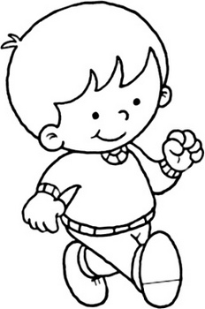
 |  |  | U | R | S
A | B | A | C | A | X
C | R | I | A | N | Ç
S | O | R | V | E | T
 |  | U | R | U | B
Figura 2 – Exemplo de Bingo das Letras para trabalhar apenas as vogais.
Fonte: Elaboração própria.

Sugere-se que ao lado da letra que falta seja colocado uma imagem da palavra para facilitar a compreensão da criança. Tomar o devido cuidado para colocar inicialmente apenas palavras que as crianças conheçam, isto é de seu cotidiano, uma vez que se está pretendendo fazer com que os sujeitos com dificuldades aprendam a diferenciar as letras. Em outras palavras, como se está pretendendo que a criança aprenda as letras não faz muito sentido partir de palavras desconhecidas pelos alunos. Para descobrir quais seriam as palavras a serem utilizadas é preciso fazer uma pesquisa com o aluno (se estiver tratando de professor e psicopedagogo, se for alguém da família as palavras corriqueiras são bem conhecidas por esse sujeito).

Após compreender as letras e a formação de sílabas é possível realizar um Bingo das Palavras. Para tanto será preciso construir cartelas de bingo iguais a do modelo da Figura 3.

S | A | L
L | A | P | I | S
V | E | R | D | E
SORTEADAS
T | B | X | K | E | V | D | U | C | S | R | A
P | I | L
Figura 3 – Exemplo de Bingo das Palavras.
Fonte: Elaboração própria.

Como a criança já conhece as letras e suas combinações em sílabas sugere-se esse divertido jogo no qual a criança deverá formar sozinha as palavras a partir das letras sorteadas. Devem existir mais de dez unidades de cada letra para que a criança possa colocar uma de cada das letras sorteadas no campo cinza na parte debaixo da cartela e as demais para ir tentando formar as palavras nos campos em branco. Dá para jogar de diversas maneiras diferentes, ganhando quem forma a primeira palavra ou quem forma três palavras primeiro.

5.2 DESENHAR E CONTAR UMA HISTÓRIA

Em um mundo a cada dia mais tecnológico e com oportunidade de interações efêmeras por meio de redes sociais e aplicativos de conversas a comunicação oral, olho no olho tem sofrido abalos. Nesse sentido a atividade sugerida aqui serve não apenas para crianças que já apresentam dificuldades, mas também para evitar que outras tantas tenham, correspondendo assim a um trabalho psicopedagógico preventivo, como já foi falado anteriormente.

Para realizá-la o responsável pela atividade deve contar uma história que pode ser feito com auxílio de um livro de histórias, devendo-se ficar atento se o mesmo está sendo usado para a faixa etária recomendada. Em seguida convida-se a criança a desenhar o que mais gostou da história (fato ou personagem) e após findado o desenho faz-se o pedido para que ele conte uma história a respeito do que desenhou. É preciso tomar muito cuidado para que a pessoa que conduz a atividade não repreenda a criança, mas apenas ajude-o a realizar a atividade com satisfação.

É possível que de início exista alguma dificuldade ou timidez, mas com o tempo a tendência é que a criança se solte e consiga realizar essa atividade com grande êxito. O importante aqui é respeitar o tempo da criança e não força-la correndo o risco de bloqueá-la ainda mais.

5.3 JOGO DA MEMÓRIA
JOGO DA MEMÓRIA
JOGO DA MEMÓRIA
JOGO DA MEMÓRIA
JOGO DA MEMÓRIA
JOGO DA MEMÓRIA
JOGO DA MEMÓRIA
JOGO DA MEMÓRIA
CASA

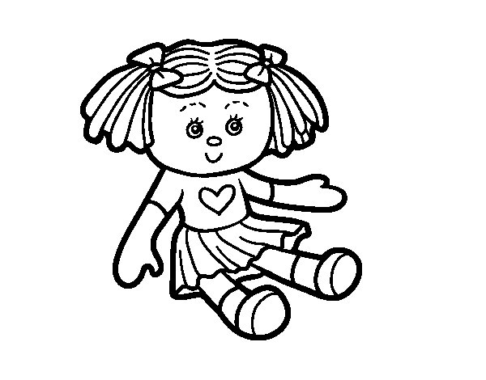

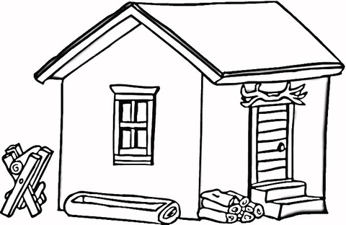
CAVALO

Figura 4 – Exemplo de Jogo da Memória.
Fonte: Elaboração própria.

Excelente jogo para trabalhar a falta de concentração. Sugere-se que para as crianças já alfabetizadas seja colocada uma carta com uma figura e outra com seu nome para associação ao invés de colocar apenas figuras iguais. Por meio dessa atividade é possível demonstrar para a criança que a concentração, a paciência e a observação são muito importantes para a aprendizagem. Na Figura 4 apresento um exemplo de como esse jogo pode ser construído.

5.4 BINGO DOS NÚMEROS

Esse jogo pode ser usado de uma maneira muito divertida tanto para quem não conhece os números, quanto para quem já os conhece, mas tem dificuldades com a sequência numérica. No primeiro caso basta fazer um sorteio das pedras e ir mostrando os números para que os alunos preencham a cartela. No segundo caso, apresentado na Figura 5, deve ser preparada uma cartela com sequências numéricas e deixar alguns faltando propositadamente, explicando para a criança que no lugar vazio deve ser colocado um número que complete a sequência tripla indicada.

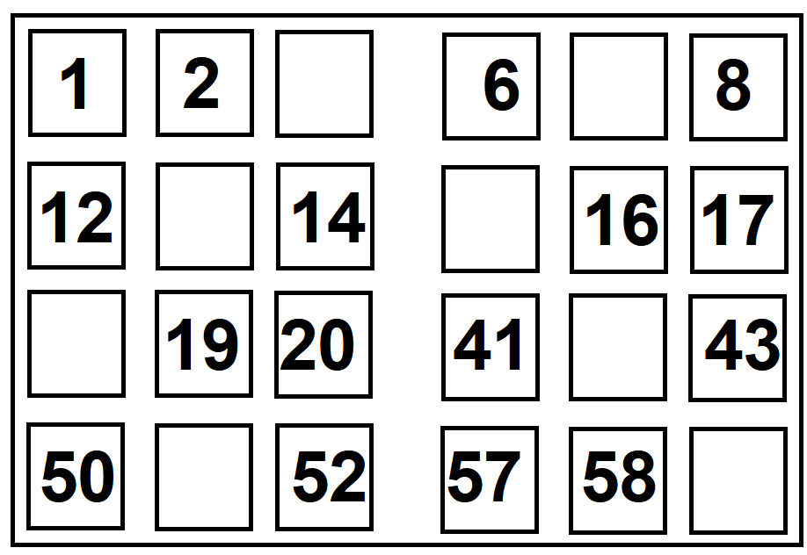
Figura 5 – Exemplo de cartela do Bingo dos Números para trabalhar sequência numérica.
Fonte: Elaboração própria.

5.5 JOGO DA SOMA E DA SUBTRAÇÃO

Indicado para quem tem dificuldade nas operações matemáticas é bastante semelhante ao boliche, podendo ser usado com algumas variações. Os materiais usados são garrafas PET, uma anilina verde e uma vermelha e folhas de papel A-4, fita adesiva e pincel atômico. Algumas garrafas deverão ser preenchidas com água e umas 10 gotas de anilina vermelha, para indicar os números que serão subtraídos e outras com umas 10 gotas de anilina na cor verde, para indicar aqueles que serão somados. Os números dever ser escritos em papel A-4 e colados nas garrafas PET.

A criança deve ser convidada a realizar a atividade explicando seu objetivo. Ao invés de posicionar as garrafas como no boliche as mesmas serão dispostas lado a lado sendo que as garrafas verdes estão em uma região e as vermelhas em outra. Se quiser trabalhar a subtração o aluno inicia lançando a bola nas garrafas verdes e depois nas vermelhas, caso seja a operação de soma ele vai lançá-la duas vezes na verde.

Para facilitar a compreensão da criança pode ser necessário o uso de recursos concretos como material dourado ou palitos de picolé ou qualquer outro recurso que esteja disponível (feijões, sementes, tampinhas de garrafa, bolinhas de papel, pedrinhas, entre outros). De posse desse material concreto fica mais fácil da criança abstrair as operações que estão acontecendo no jogo.

5.6 PINTAR OS PARES

A criança terá que descobrir quais são os pares iguais em cada uma sequência de figuras semelhantes e pintá-las na mesma cor para indicá-las. Essa atividade trabalha a atenção, a concentração e a discriminação visual. Sugere-se que se comece com figuras geométricas para facilitar a discriminação visual (Figura 6).

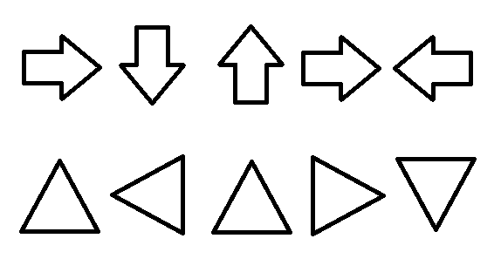
Figura 6 – Exemplo de figuras geométricas da atividade Pintar os Pares
Fonte: Elaboração própria.

5.7 ATIVIDADES COM BOLAS

Diversas crianças apresentam dificuldades de aprendizagens cognitivas por possuírem problemas em seu desenvolvimento e/ou aprendizagem motoras. Muitas delas até podem apresentar alguma necessidade educativa especial, mas há também aquelas crianças que foram limitadas por seus próprios responsáveis que exageraram na dose de proteção, fazendo com que seus entes queridos tenham se tornado crianças, adolescentes e jovens com alguma dificuldade de aprendizagem cognitiva porque não tiveram os estímulos e experiências motoras necessárias para seu bom desenvolvimento motor, tampouco para uma ótima aprendizagem motora. As atividades a seguir buscam propiciar esses tipos de estímulos e experiências e podem ser usadas com todas as crianças independente de terem ou não alguma necessidade especial ou atraso em seu desenvolvimento cognitivo.

5.7.1 Atividades Com Bolas da Tamanhos, Pesos, Texturas, Formas e Cores diferentes

Todos os tipos de bolas que existem podem ser usadas aqui: tênis de mesa; frescobol; tênis; basebol, plástico; borracha; de iniciação desportiva (bolas menores e mais leves que as oficiais), bolas de futebol, voleibol, basquetebol, handebol, futebol americano, rúgbi, para pilates, entre outras.

Uma das atividades que deve ser feita é a manipulação dessas bolas. Cada tamanho de bola leva a um tipo de “pegada”. A criança pequena pega a bola de tênis de mesa com um movimento de pinça entre o indicador e o polegar, já a bola te tênis precisa da mão toda, as maiores exigem as duas mãos, enquanto que a bola de pilates requer por vezes até o apoio na barriga.

Outra atividade que pode ser feita é o tiro ao alvo. Define-se o alvo que pode ser uma garrafa PET, um buraco em uma caixa ou lona pendurada, outra bola maior, entre outras. A grande questão é realizar uma brincadeira que a criança consiga realizar com sucesso desde o início. Assim que ela for se aperfeiçoando vamos aumentando o nível de dificuldade para que ela avance na aprendizagem motora, sempre prestando a atenção para que a criança aprenda mais pelo sucesso do que pelo fracasso. Apresentar essas atividades se deve ao fato de eu acreditar que, embora sejam importantes, nem todas as atividades do trabalho psicopedagógico deve possuir apenas finalidades cognitivas, mas também motoras, justamente por elas contribuírem significativamente com as cognitivas, ainda que indiretamente.

5.7.2 Garrafobol

Uma atividade muito interessante que ensina as crianças a trabalhar em equipe é o Garrafobol. Semelhante a uma queimada, nesse jogo o objetivo é derrubar todas as garrafas PET da equipe adversária. Vence o time que conseguir fazê-lo primeiro. Na Figura 7 apresento uma foto retirada da internet com essa atividade sendo realizada.

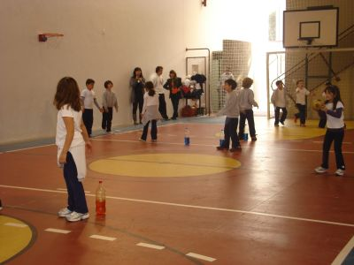
Figura 7 – Jogo do Garrafobol realizado com crianças do Ensino Fundamental
Fonte: http://www.escolaviva.com.br/www2/eventos_f1_2_ano_mapadobrincar_2009.htm.

Com as crianças menores – especialmente do primeiro ano e da Educação Infantil que ainda apresentam dificuldade com o entendimento de regras básicas de participação e ainda estão em fases intermediárias de seu desenvolvimento motor – é possível realizar algumas modificações e adaptar o jogo para sua melhor execução, como podemos verificar na Figura 8.

Figura 8 – Jogo do Garrafobol adaptado para crianças menores
Fonte: Elaboração própria.

No jogo do Garrafobol adaptado acima é possível trabalhar além do trabalho em equipe o respeito a vez do outro, uma vez que cada time joga uma vez cada, respeitando a sequência da esquerda para a direita. Para que a atividade logre êxito será preciso separar as crianças das garrafas PET por uma marcação no chão (pontilhado na figura) de maneira a evitar que elas avancem para proteger sua garrafa. Sugere-se colocar algum corante e água até dois terços das garrafas de maneira a identificar as duas equipes (verde para a equipe da esquerda e vermelho para a da direita, por exemplo).Ganha o time que derrubar primeiro todas as garrafas da equipe adversária.

É possível criar variações como ao invés de arremessar chutar, colocar todas as garrafas no centro do campo, longe das crianças as verdes da metade para um lado e as vermelhas da metade para o outro, alterná-las no centro da quadra uma ao lado da outra com cores diferentes (verde, vermelha, verde, vermelha...). Posso afirmar que ainda que pareça uma atividade simplória as crianças ficam fascinadas e dedicam muito tempo a ela.

5.7 JOGO DOS CONCEITOS BÁSICOS

Existem conceitos que são de extrema importância para o desenvolvimento das crianças, dentre os quais os conceitos básicos de espaço e quantidade se destacam. Nesta seção apresentarei propostas muito divertidas mediante as quais as crianças podem aprender divertindo-se.

Para trabalhar o conceito de espaço são necessários muitos poucos recursos e bastante criatividade. Um exemplo disso é o jogo da Bola ao Alvo. Para realizá-lo bastam algumas latas (de leite, por exemplo) ou recipientes plásticos (garrafas de leite, pote grande de manteiga, entre outros) e bolas. Os recipientes que servirão de alvo devem ser enfeitados com materiais que os deixem coloridos e mais atrativos para as crianças. As bolas podem ser compradas (bola de frescobol, tênis ou bolas para iniciação esportiva) ou mesmo feitas de jornal e enroladas com fita colorida. O tamanho delas vai depender do tamanho das crianças e devem priorizar a facilidade de dominá-las e manipulá-las.

Caberá ao adulto responsável por conduzir a atividade ir posicionando os alvos e apresentando os conceitos para as crianças. Ele pode colocar 5 recipientes amarelos na base do alvo um ao lado do outro e colocar outros quatro verdes acima dos mesmos indicando o conceito acima (verde) e abaixo (amarelo). Conforme ele for posicionando os recipientes de outra cor ele vai trabalhando os conceitos de perto, longe, em volta, entre, no meio, em frente, atrás, ao lado, separado, junto, e por aí vai. Após a construção dos alvos as crianças são convidadas a brincar.

Com o desenvolvimento e aprendizagem das crianças o adulto deverá apenas dar os comandos de conceitos para eles e deixar que os mesmos montem o alvo para brincar, corrigindo-o com muita paciência e carinho, favorecendo assim a aprendizagem desses conceitos que serão fundamentais para o desenvolvimento desses sujeitos. É possível fazer uma variação da Bola ao Alvo para trabalhar quantidade. Conceitos como muito, pouco, maior, menor, metade, entre outros podem ser trabalhados de maneira semelhante ao apresentado anteriormente.

6 CONSIDERAÇÕES FINAIS

Como é possível perceber é muito importante compreender os conceitos que compõem a psicopedagogia e mais especialmente os benefícios do brincar para o desenvolvimento infantil. As atividades, ainda que desenvolvidas por psicopedagogos podem ser usadas por professores, psicopedagogos pais e responsáveis como contribuição para o desenvolvimento de suas crianças.

REFERÊNCIAS

BARRETO, M. A. de S. C. Prevenção na escola: uma proposta interdisciplinar entre a fonoaudiologia e a psicopedagogia. Revista Psicopedagogia, São Paulo, v. 20, n. 63, 2003, p. 261-269.

BEYER, M. A. Psicopedagogia: ação e parceria. Psicopedagogia Clínica, São Paulo, s.d. Disponível em: http://psicopedagogiaclinica.com.br/2017/05/31/psicopedagogia-acao-e-parceria/. Acesso em: 1 dez. 2017.

BOSSA, N. A Psicopedagogia no Brasil: contribuições a partir da prática. Porto Alegre: Artes Médicas, 2000.

CARIDÁ, D. A. P.; MENDES, M. H. A importância do estímulo precoce em casos com risco para dislexia: um enfoque psicopedagógico. Revista Psicopedagogia, São Paulo, v. 29, n. 89, 2012, p. 226-235.

ESCOTT, C. M. Interfaces entre a psicopedagogia clínica e um olhar e uma escuta na ação preventiva das dificuldades de a aprendizagem. Novo Hamburgo: FEEVALE, 2004.

GALLAHUE, D. L.; OZMUN, J. C. Compreendendo o desenvolvimento motor: bebês, crianças e adultos. 2. ed. São Paulo: Phorte, 2003.

GASPARIAN, M. C. C. A Psicopedagogia e as questões da interdisciplinaridade e transdisciplinaridade. Revista Psicopedagogia, São Paulo, v. 23, n. 72, 2006, p. 260-268.

GRASSI, T. M. Psicopedagogia: um olhar, uma escuta. Curitiba: IBPEX, 2009.

GURGEL, C. P. de P. O relatório psicopedagógico e sua importância para o trabalho do professor. Revista Psicopedagogia, São Paulo, v. 22, n. 67, 2005, p. 26-40.

HANSEN, J. et al. O brincar e suas implicações para o desenvolvimento infantil a partir da Psicologia Evolucionista. Revista Brasileira de Crescimento e Desenvolvimento Humano, São Paulo, v. 17, n. 2, p. 133-143, ago. 2007.

MOSCHINI, R.; CAIERÃO, I. O brincar na clínica psicopedagógica. Revista Psicopedagogia, São Paulo, v. 32, n. 99, 2015, p. 361-365.

OLIVEIRA, A. M. F de. O brincar e o desenvolvimento infantil. Perspectiva, Florianópolis, n. 22, p. 129-137, 1994.
RICHARTZ, T.; GONÇALVES, J. E. Psicopedagogia institucional: sugestões de um roteiro de intervenção no ensino superior. Revista Psicopedagogia, São Paulo, v. 33, n. 100, 2016, p. 385-395.

PELLEGRINE, A. M. A aprendizagem de habilidades motoras I: O que muda com a prática? Revista Paulista de Educação Física, São Paulo, supl. 3, p. 29-34, 2000.

RUBINSTEIN, E. Da reeducação para a psicopedagogia, um caminhar. In: ______ (Org.). Psicopedagogia: uma prática, diferentes estilos. São Paulo: Casa do Psicólogo, 1999, p. 17-40.

SANTOS, R. I. T. C dos. Manual da Psicopedagogia. Lagoinha: [s.n.], 2010. Disponível em: https://books.google.com.br/books?id=z5ZLBQAAQBAJ&printsec= frontcover&hl=pt-BR#v=onepage&q&f=false. Acesso em: 15 nov. 2017

______
¹ Pós-Graduando(a) em Psicopedagogia , pela Rede Doctum de Ensino, 2017.

http://michaelis.uol.com.br/moderno-portugues/busca/portugues-brasileiro/psicologia/.
http://michaelis.uol.com.br/moderno-portugues/busca/portugues-brasileiro/pedagogia/.
Infelizmente é digno de destaque que apenas poucas escolas (e sempre privadas) que apresentam a figura do psicopedagogo em seus quadros funcionais.
É preciso fazer a distinção entre esses dois importantes conceitos de maneira a evitar mal entendidos. Nesse sentido o desenvolvimento motor corresponde ao processo que ocorre ao longo da vida de um indivíduo cuja realização ocorre por meio da interação da biologia desse ser, a tarefa a ser executada e as condições ambientais (GALLAHUE; OZMUN, 2003), enquanto que a aprendizagem motora corresponde a melhoria do desempenho de uma pessoa e depende basicamente da prática (PELLEGRINE, 2000).

